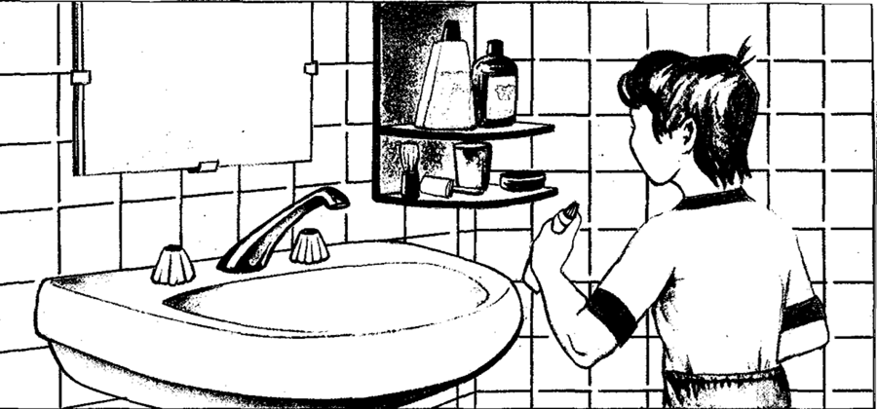Наша с вами задача быть здоровым.
Имейте ввиду: то, что мы запомним сейчас, останется с нами на всю жизнь.
ЗАПОМНИ!
Мыть руки перед едой, после посещения туалета, после всякого
загрязнения.
Стричь коротко ногти на руках и ногах.
Мыть на ночь ноги и вытирать их специальным полотенцем.
Мыться до пояса, мыть лицо, шею, уши.
Содержать в порядке волосы.
Чистить уши регулярно.

Давайте обсудим самые элементарные и в то же время самые необходимые навыки –
правила гигиены.
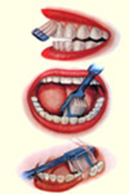
1. Чистим зубы.
Правила ухода за зубами.
- Полощите рот тёплой водой после еды.
- Чистите зубы утром и вечером.
- Чистите зубы не только справа налево, но и сверху
вниз и снизу вверх с наружной стороны и внутренней.
- Щетку после использования промойте и просушите.
- Никогда не чистите зубы чужой щёткой.
- Не менее двух раз в год проверяйте состояние зубов у
врача.
Пользуйтесь зубочисткой.

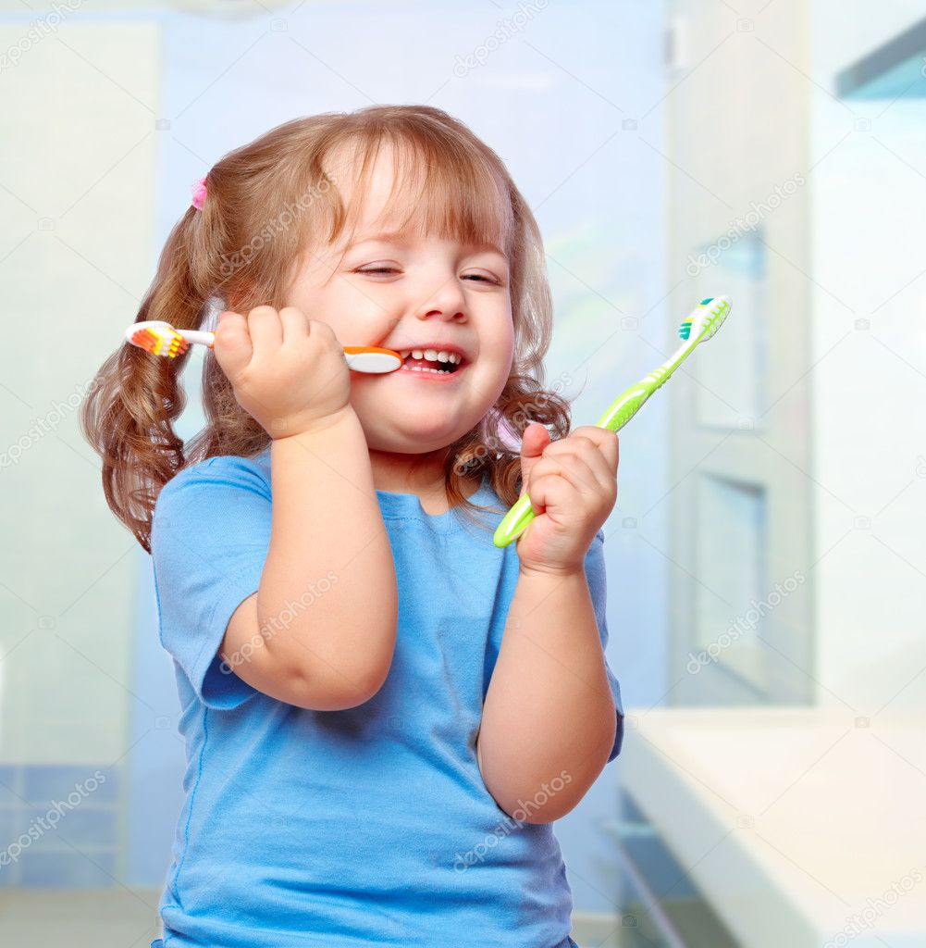
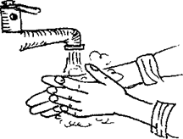
2. Умываемся.
Теперь подумайте, как вы моете руки, умываете лицо. Ведь все это также не менее важные правила гигиены.

3. Расчесываемся. Приведение своих волос в порядок тоже относится к гигиеническим нормам для любого человека. Расчешитесь сами, помоги расчесать девочке длинные волосы.
Конечно сразу ничего не получится, но это вопрос времени. Главное для нас- сформировать полезную привычку расчесываться по утрам, а не ходить с неопрятной головой полд

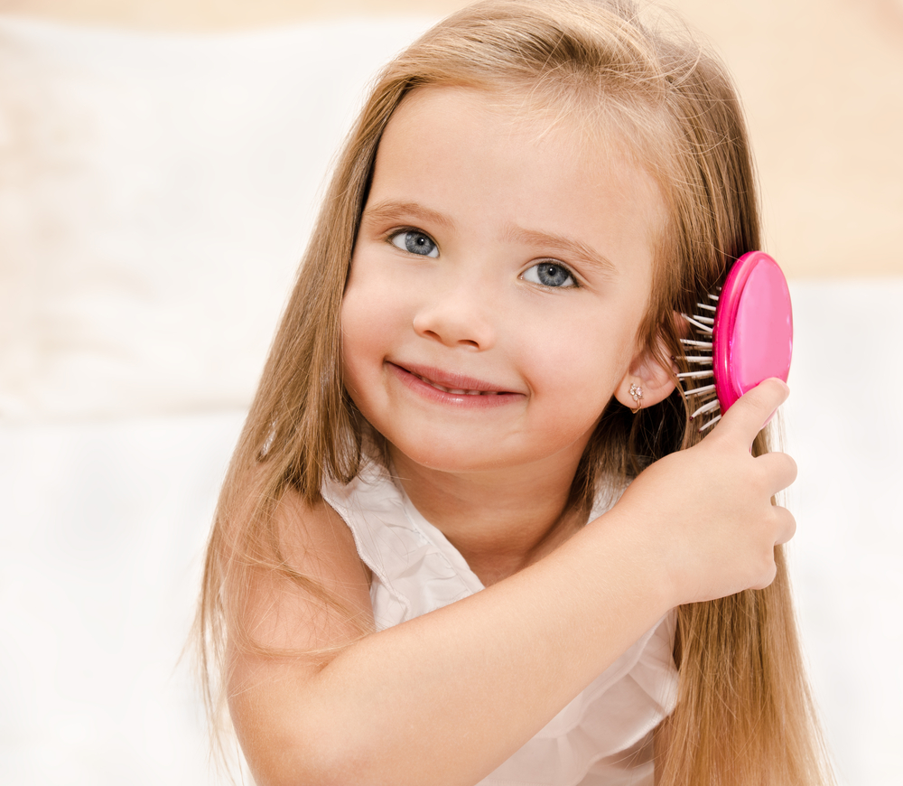

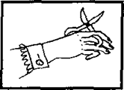
4. Регулярно стрижем ногти. Ногти нужно стричь достаточно коротко для того, чтобы под них не забивалась грязь, но и не настолько коротко, что это будет вызывать неприятные ощущения и даже боль.
На пальцах рук ногти стригутся с закруглением, чтобы острые углы не царапались. Остригать ногти нужно 1-2 раза в неделю. Ногти на ногах удобнее всего стричь после купания, когда они размягчаются. Ногти на ногах нужно стричь ровно, чтобы избежать в дальнейшем их врастания. При необходимости края ногтей можно обработать пилкой.

ПОМНИТЕ
1. Не ковыряйтесь в них без надобности.
2. Одевайтесь по погоде.
3. В стужу не выходите на улицу с огромными тугими клипсами, нарушающими кровоснабжение, или тяжелыми, висящими по плечи серьгами. Приберегите их в сумочке и украсьте свои уши, войдя в теплое помещение.

Вот те немногие правила гигиены которые должны войти в привычку и остаться на всю жизнь.
Еще несколько слов о предметах личной гигиены: зубная щетка, мыло, расческа, полотенце – все это у должно быть индивидуальным и храниться отдельно

Муниципальное бюджетное дошкольное учреждение «Детский сад № 137»

Воспитатель: Загребина К.М

Дзержинск 2020

